FUNDAÇÃO EDUCACIONAL CLAUDINO FRANCIO
CENTRO DE EDUCAÇÃO BÁSICA SÃO JOSÉ
Roteiro de estudos – Educação Infantil
Semana de 10 a 14 de agosto de 2020.

TURMAS: Infantil 1 Fase 1 B
Professoras: Fernanda, Letícia, Liamara, Abielly e Natália.
Atividades
Orientação de estudos
Linguagem
3ª Sequência didática “Jacaré”
Apresentação do tema
Trabalharemos com uma parlenda intitulada “Jacaré foi à cidade”. Os versos poéticos rimados do texto serão recitados em brincadeiras pelas crianças e representados por elas por meio de múltiplas linguagens. Pelas rimas fáceis que possue essa parlenda, certamente, se tornará popular entre os alunos. O ritmo, as palavras rimadas dos versos e o senso lúdico serão explorados nas atividades propostas.
1- Atividade
Ficha 10 - Atividade Inicial
Material: Apostila e caneta hidrocor
Nesta atividade vamos realizar representações por imitação, fazendo uso da linguagem do movimento (corporal/facial) e da linguagem oral, A proposta consiste em imitar animais, por exemplo: imitar um elefante fazendo o movimento da tromba com um dos braços e deslocando-se com passadas pesadas. E assim deverá ser dado prosseguimento a essa atividade, solicitando a imitação de outros animais, como: gorila, cachorro, cobra, jacaré, sapo, tartaruga, entre outros. Para o registro da atividade incentive a falar de qual animal mais gostou, apresente a ficha 10 e leia a proposta para que façam o registro do animal que se locomove arrastando-se pelo chão.
(Clique duas vezes em cima da imagem abaixo para abrir a atividade)
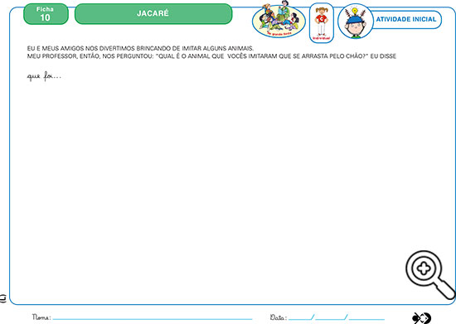

2 Atividade
Ficha 11 - Hora do texto
Material: Apostila e lápis
Apresente a parlenda “Jacaré foi à cidade”, recitando, primeiramente, os seus versos. Utilize-se das diferentes estratégias de leitura para que se apropriem da parlenda e possam se expressar por meio da linguagem verbal, ao recitá-la. Uma sugestão é a proposta da dramatização do contexto da parlenda. Coloque à disposição a ficha 11 e apresente a proposta, dando a oportunidade para que respondam a fim de ver qual o entendimento que eles tiveram a respeito do texto, “O que o jacaré comprou?”( adaptação de atividade) colorir a imagem certa
(Clique duas vezes em cima da imagem abaixo para abrir a atividade)
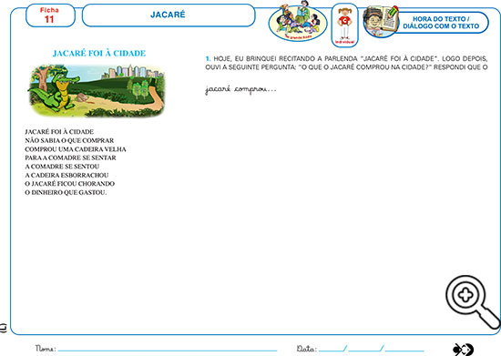
Natureza e Cultura
3ªSequência didática - Brincadeiras e Cantigas da Cultura Brasileira – Região Centro-Oeste
3 Atividade
Ficha 10- Atividade inicial
Material: Apostila e lápis
Para iniciar a atividade, sugerimos a exploração das imagens que compõem a ficha 10, em seguida cante com a música “Fui no mercado/Formiguinha”
https://www.youtube.com/watch?v=78xEaW5GJ0g
(Clique duas vezes em cima da imagem abaixo para abrir a atividade)
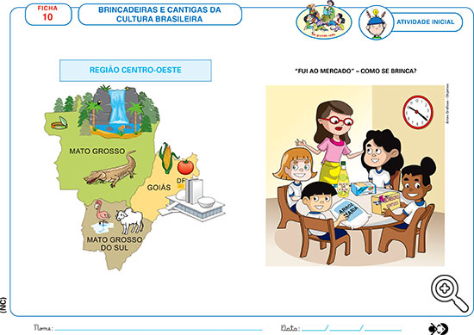
4 Atividade
Ficha 11- Atividade inicial
Material: Apostila e cola
Permita que as crianças brinquem de mercado. Deixe brincar livremente, porém procure fazer um rodízio de funções, de forma que possam desempenhar os papéis de vendedor e de comprador. Depois da brincadeira,pergunte do que mais gostou de comprar? O que gostou de vender?
(Clique duas vezes em cima da imagem abaixo para abrir a atividade)
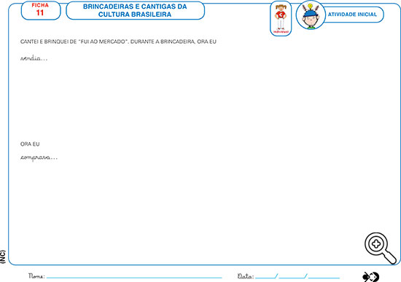
Matemática
2ª Sequência didática “O País das Maluquices”
Apresentação do tema: A sequência “O País das Maluquices” apresenta uma proposta onde a fantasia vai além do já pensado. Os personagens centrais de alguns contos de fadas se encontram em um castelo mágico, e lá podem realizar seus sonhos de fazer coisas diferentes e ser o que mais gostam. A Sininho, por exemplo, vira cozinheira; a Cinderela vira jardineira e o Lobão dá um de “médico” e sai medindo todo o mundo. Fantasias à parte, vamos encontrar nesta sequência atividades que pertencem aos eixos de Números e operações, Grandezas e medidas e Espaço e forma de uma maneira divertida e envolvente.
História: O País das Maluquices
“Certo dia, dentro das páginas dos contos de fadas ocorreu uma ventania muito grande e as histórias se misturam criando um outro conto. Após o rebuliço criado, os personagens descobriram que estavam no País das Maluquices, em uma terra muito distante da que eles conheciam. Logo, Sininho, Rapunzel, Cinderela e o Lobo Mau estavam em frente de um grande e colorido Castelo e resolveram entrar. Dentro do Castelo tudo era diferente e os 4 perceberam que ali, naquele país, poderiam viver e fazer o que eles mais gostavam... Cinderela tornou-se jardineira; o Lobo Mau descobriu que adorava cuidar das pessoas; a Fada Sininho quis ser cozinheira e a Rapunzel saiu limpando o Castelo. Tudo na maior maluquice.” depois de contar a história mostrar os personagens, explorando conceitos de números, em seguida pergunte: “Quantos personagens foram carregados para o País das Maluquices?”( vamos usar imagens dos personagens como apoio) podendo registrar com grafismos a resposta (círculos, linhas verticais etc )
5 Atividade
Ficha 16 - Atividade inicial
Material: Apostila e lápis
(Clique duas vezes em cima da imagem abaixo para abrir a atividade.
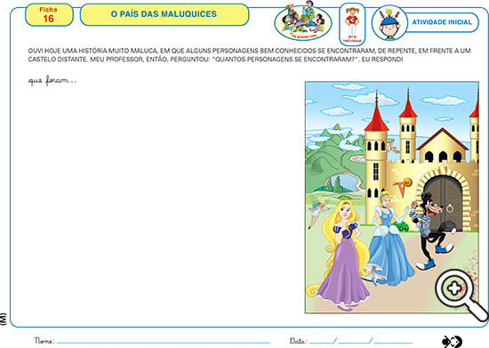
6 Atividade
Ficha 17 - Hora de resolver problemas
Material: Apostila e cola
Comente com as crianças o tamanho do castelo e veja o que elas sabem sobre ele, como, por exemplo: os cômodos (quartos, cozinha, sala), os espaços (jardins e pomar) etc. Em seguida, apresente a ficha 17 e diga que no castelo do País das Maluquices tudo é maluco e que só há 2 quartos!
Proposta: “Como você acha que eles se dividiram para dormir nos quartos?” Como resposta para esta ficha, podemos dizer que há diferentes formas de agrupar os personagens, e essa é uma das características de uma boa situação-problema: permitir que diferentes formas de raciocinar cheguem a um resultado possível. (atividade adaptada)
(Clique duas vezes em cima da imagem abaixo para abrir a atividade)
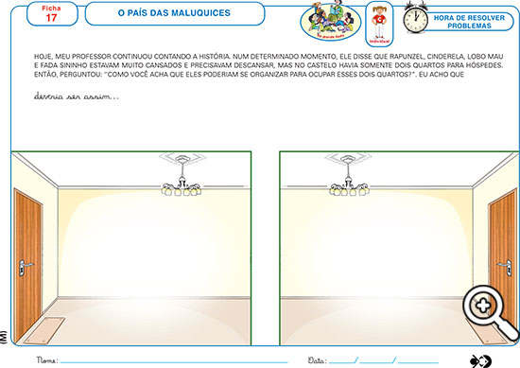
7 Atividade
Quebra-cabeça com 4 peças
(Clique duas vezes em cima da imagem abaixo para abrir a atividade)
Disciplinas  extras | Educação Física  Objetivo: Habilidades motoras ( Manipulação- arremesso, locomoção - saltar e estabilização - rolar).  Materiais:Papel ou revista, balde, cadeira, banquinho e um colchão.  Atividades sugeridas:  Manipulação  - Fazer bolinhas de papel e arremessar no balde (obs.: dificultar a atividade aumentando a distância do arremesso);  Locomoção  - Saltar de um degrau, banco e cadeira (Algumas crianças têm dificuldade de saltar, ajudar a mesma dando a mão para ter um pequeno apoio).  Estabilização  - Vamos utilizar um colchão para essa atividade, a criança deverá deitar, e assim fará o rolamento para os dois lados.  Beijos da Profe Letícia (66) 996755688  Música:  Ouviremos a música “Ai bota aqui o seu pézinho” e cantaremos com o auxílio de alguns instrumentos, depois faremos a atividade da apostila ficha 6.  https://www.youtube.com/watch?v=eT3ZuyWwVAU  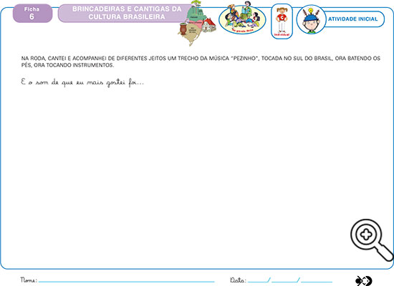  Beijos da Profe Nati (66) 999891923  Artes:  Na atividade da ficha 16, o aluno precisa observar as imagens da ficha 15( às bicicletas). Em seguida fazer movimento circulares com o dedo cheio de tinta, simulando as rodas da bicicleta. Pode misturar várias cores, aplicando uma cor em cima da outra, continua com movimentos circulares até o fim.  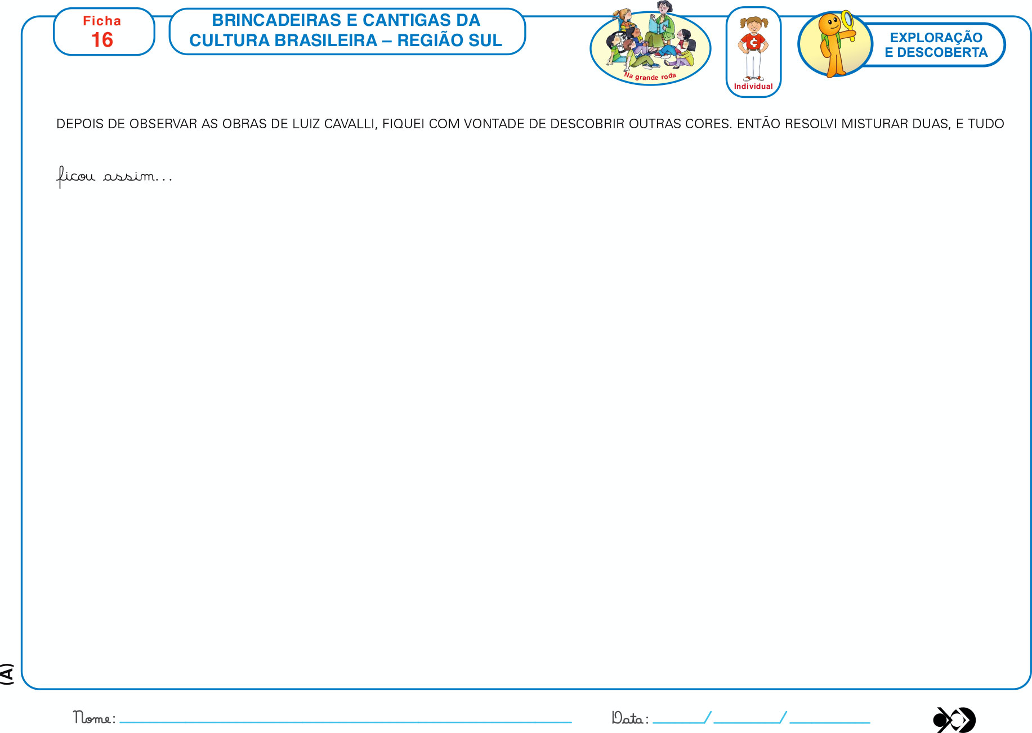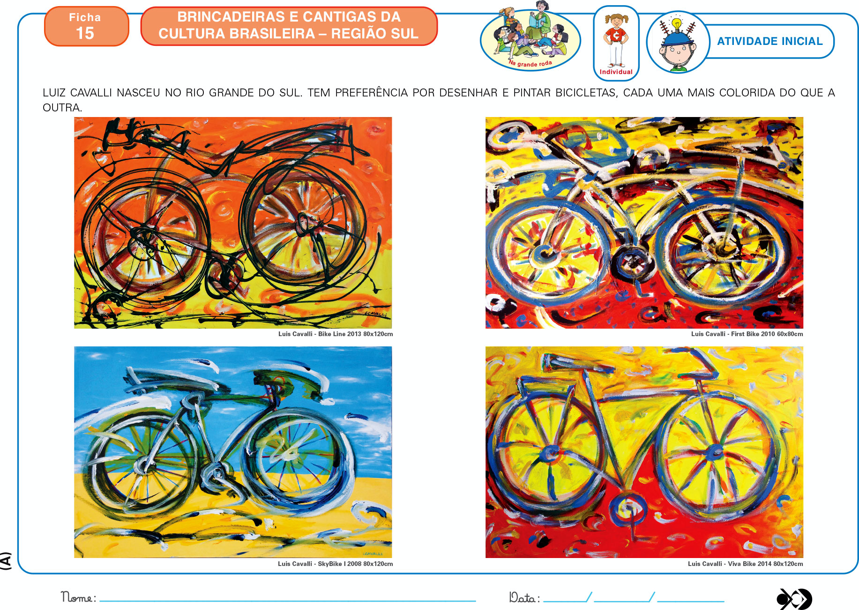  Beijos da profe Liamara (66)9 99401929.  Inglês:  Esta semana, trabalharemos canções e brincadeiras que estimulem o uso do vocabulário relacionado aos PETS (animais de estimação). O aluno será convidado a cantar, se movimentar e imitar os sons dos Pets que já estudamos em aula.  Teacher By  (66) 996143361

